新居浜市西部学校給食センター調理等業務委託
に係る公募型プロポーザル実施要領

様式集

令和5年10月
新居浜市教育委員会事務局 学校給食課

様 式 一 覧

様式番号 | 様 式 名 称 | 正副 | サイズ | 枚数
様式第１号 | 質問書 |  | Ａ４ | 制限なし
様式第２号 | 参加表明書兼参加資格審査申請書 | 正１部 | Ａ４ | １枚
様式第３号 | 参加資格要件確認書 | 正１部 | Ａ４ | １枚
様式第４号 | 委託業務実績 | 正１部  副９部 | Ａ４ | ２枚まで
様式第５号 | 会社概要等（パンフレット等添付） | 正１部  副９部 | Ａ４ | １枚  （添付書類別）
様式第６号 | 学校給食に対する基本的な考え方に関する提案書 | 正１部  副９部 | Ａ４ | ３枚まで
様式第７号 | 業務実施体制に関する提案書 | 正１部  副９部 | Ａ４ | ５枚まで
様式第８号 | 衛生管理に関する提案書 | 正１部  副９部 | Ａ４ | ２枚まで
様式第９号 | 危機管理に関する提案書 | 正１部  副９部 | Ａ４ | ２枚まで
様式第10号 | 作業工程表（別添１業務仕様書 別表５の調理室手配表に基づき、日ごとに作成） | 正１部  副９部 | Ａ３ | １枚
様式第11号 | 野菜の洗浄計画表（同上） | 正１部  副９部 | Ａ３ | １枚
様式第12号 | 作業動線図（同上） | 正１部  副９部 | Ａ４ | １枚
様式第13号 | 見積書 | 正１部 | Ａ４ | １枚
様式不問 | 見積内訳書（年度ごとに作成） | 正１部 | Ａ４ | 制限なし
様式第14号 | 申請書類チェックリスト | 正１部 | Ａ４ | １枚
様式第15号 | 参加辞退届 |  | Ａ４ | 制限なし

様式第１号

令和 年 月 日

質 問 書

（宛先）新居浜市副市長

質問者 所在地
商号又は名称

担当者 氏 名
所 属
連絡先

（仮称）新居浜市西部学校給食センター調理等業務委託に関して、質問がありますので提出します。

質問１ | 該当資料
 | 該当ページ
質問２ | 該当資料
 | 該当ページ
質問３ | 該当資料
 | 該当ページ
備考：質問は、１問ずつ簡潔に取りまとめて記載すること。
質問数が多い場合は、様式に準じて作成し、質問番号を付番すること。
行の高さ以外の項目（枠の幅等）は変更しないこと。

様式第２号
参加表明書兼参加資格審査申請書
（宛先）新居浜市副市長

新居浜市が発注する西部学校給食センター調理等業務の受託を希望するので、別紙指定の書類を添えて、参加する資格の審査を申請します。
この申請書及び添付書類の内容については、事実と相違しないことを誓約します。
本書の記載事項に虚偽がある場合は、参加資格を取り消されても異議ありません。
また、提出書類及び新居浜市との契約に関する書類について、新居浜市情報公開条例（平成19年条例第23号）に基づき公開されても異議ありません。
なお、資格審査において、納税状況調査をすることに同意します。

令和 年 月 日
申請者（本社・本店） | 住所（所在地） |  | 〒
 | フリガナ
 | 名称又は商号
 | フリガナ
 | 代表者職氏名
 | 電話番号 |  | TEL （ ） FAX （ ）
※新居浜市に届け出ている使用印鑑を押印し、委任登録をしている場合は、受任者情報を記入すること。
□ |  | 新居浜市競争入札参加資格審査申請時に提出した書類を、本プロポーザルの審査に使用することを同意します。
担当者の連絡先
連絡先 | 事業所名
 | 住所 |  |  | 〒
 | 担当者職氏名
 | 電話番号 |  |  | TEL （ ） FAX （ ）

様式第３号
参加資格要件確認書

参加資格要件 | 該当チェック
①地方自治法施行令（昭和22年政令第16号）第167条の4第1項の規定に該当しないこと。 | □はい□いいえ
②令和5・6年度新居浜市入札（見積）参加資格審査申請書を提出し、「物品・役務」において、参加資格を有すると認定されている者（認定期間が有効）であること。 | □はい□いいえ
③公告日から契約締結日までの間において、市が定める要綱による指名停止措置を受けていないこと。 | □はい□いいえ
④暴力団員による不当な行為の防止等に関する法律（平成3年法律第77号）第2条第2号に規定する暴力団、暴力団員（同法第2条第6号に規定する暴力団員をいう。以下同じ。）又は暴力団員と社会的に非難されるべき関係を有している者でないこと。 | □はい□いいえ
⑤会社更生法（平成14年法律第154号）の規定に基づく更生手続の開始の申立て、民事再生法（平成11年法律第225号）の規定に基づく再生手続開始の申立て又は破産法（平成16年法律第75号）に基づく破産手続開始の申立てがなされていないこと。 | □はい□いいえ
⑥国税及び地方税を滞納していないこと。 | □はい□いいえ
⑦小学校又は中学校を対象とした学校給食業務の受託実績を3年以上有し、又は厚生労働省作成の「大量調理施設衛生管理マニュアル」に定められた「同一メニューを1回300食以上又は1日750食以上を提供する調理施設」での調理業務の経験を３年以上有し、さらに、１受託施設において、複数献立で計5,000食以上を提供する受託実績を２年以上有し、現在も継続して業務を実施していること。 | □はい□いいえ
⑧参加表明書の提出日までの過去3年以内に、食品衛生法（昭和22年法律第233号）の規定による営業停止処分を受ける等食中毒その他の食品に係る事故を起こしたことがない者であること。 | □はい□いいえ
⑨製造物責任法（平成6年法律第85号）の規定による損害賠償責任を履行するため、生産物賠償責任保険に加入していること。 | □はい□いいえ
⑩仕様書において示す実施体制を整備することができる者であること。また法人格を有し、本事業を円滑に遂行できるように、安定的かつ健全な財政能力および経営状況を有していること。 | □はい□いいえ

様式第４号
委託業務実績

（１） 受注実績
① 現在、契約中の件数（実施要領６の(7)） | 件
② ①のうち、小中学校を対象とした受注件数 | 件
③ ②のうち、学校給食センターでの受注件数（デリバリー給食を除く。） | 件
④ 受注経験年数（受注業務開始年） | 年( 年)

（２） 学校給食調理業務受注実績一覧
No | 契約相手方 | 業 務 名 | 対象 | 履行期間  (年月日～年月日)
1日又は1回当たりの提供食数
（アレルギー対応食数）
 | 【記載例】  ○○県○○市 | ○○学校給食センター調理等業務 | 小学校  中学校 | 平成●年4月１日  ～  令和●年3月31日
5,000食
（卵乳の除去食・100食）
1 |  |  |  | ～
2 |  |  |  | ～
3 |  |  |  | ～
4 |  |  |  | ～
5 |  |  |  | ～
6 |  |  |  | ～
7 |  |  |  | ～
8 |  |  |  | ～
9 |  |  |  | ～
10 |  |  |  | ～
※１．③のうち食数が5,000食以上かつアレルギー対応給食（除去食や代替食の最大食数）の提供がある、現在契約中の受注実績について記入してください。
２．受託数が複数ある場合は、履行期間が長期にわたる契約及び本市から近隣の契約を中心
に10契約以内で記入してください。
３．記載事項に不足がある場合は、記載欄を追加していただいて構いません。

４．行の高さの変更は可能です。また、１枚に収まらない場合は２枚までは可とします。
５．上記内容を踏まえたものであれば、別紙等にまとめることも可とします。

様式第５号
会 社 概 要 等
商号又は名称
代表者名
本社所在地
創立年月日
資本金
売 上 | 事業全体 千円  うち学校給食調理業務分  千円 |  |  |  | 令和 年 月 日  ～  令和 年 月 日
従業員数 | 事務系業務 | 名 | うち正規 |  | 名
 | 作業系業務 | 名 | うち正規 |  | 名
 | その他 | 名 | うち正規 |  | 名
 | 合 計 | 名 | 合 計 |  | 名
業務内容（別紙添付可）
過去５年間の食中毒事故の有無 | 有 ・ 無 （別紙でも可）  （有りの場合には、事業部門、発生年月日、原因、改善策や予防策等を詳細に記入してください。）
本業務を受注する支社・営業所等 | 名 称
 | 所在地
 | 担当者職氏名
 | 電話番号 |  |  | ＦＡＸ
※ 会社概要等は令和５年度分の実績を記入してください。
様式第６号

学校給食に対する基本的な考え方に関する提案書

学校給食に対する基本的な考え方に関して、次についてまとめてください。
- 安心・安全でおいしい給食の提供するための基本的な考え
- アレルギー対応給食への取組
- 多様な献立や給食形態の拡充するための提案
- 地域貢献（地元企業の活用、地域コミュニティへの貢献等）への具体的な提案
- その他特筆すべき提案事項

※原則Ａ４サイズ３枚までとします。

様式第７号

業務実施体制に関する提案書

調理従事者等の人材確保・配置及び育成に関する説明として、次についてまとめてください。
- 人材確保の計画及び取り組み（長期雇用や地元採用計画等）
- 従業者の配置体制
- 研修体制及び年間の研修計画（衛生管理、食物アレルギー、調理技 術向上に関するもの）
- 配置予定の業務責任者等一覧表（以下のように配置予定者の実名を挙げ、保有資格等を明らかにしてください）
- 業務のバックアップ体制
- 業務開始までの取組計画
- その他特筆すべき提案事項
※原則Ａ４サイズ５枚までとします。

④配置予定の業務責任者等一覧表（例）
職 名 | 配置予定者名 | 保有資格 | 集団給食調理業務について
 |  |  | 勤務場所 | 経験年数
業務責任者 | ○○ 太郎 | 調理師 | ○○学校給食  センター | 3年
業務副責任者 | ○○ 花子 | 調理師 | ○○小学校 | 2年
食物アレルギー  対応責任者 | ○○ 次郎 | 栄養士
食品衛生責任者 | ○○ ○○ | ○○○
ボイラー取扱  責任者 | ○○ ○○○ | ○○○

様式第８号

衛生管理に関する提案書

給食室内の安全衛生管理に関する説明として、次についてまとめてください。
- 衛生管理に対する考え方
- 衛生管理体制（マニュアル整備や巡回指導等について）
- 従業員の健康管理体制及び衛生検査（健診、細菌検査等について）
- 作業工程表（様式第10号）、野菜の洗浄計画表（様式第11号）及び作業動線図（様式第12号）
- その他特筆すべき提案事項

※④の「作業工程表」「野菜の洗浄計画表」「作業動線図」等を除き、原則Ａ４サイズ２枚までとします。

様式第９号

危機管理に関する提案書

調理事故や災害が発生した場合の対応に関する説明として、次についてまとめてください。
- 調理事故が発生した場合の具体的な対策や、事故防止への対策
・食中毒事故
・異物混入事故
・アレルギー事故
- 火災、天災時の対応体制
- 補償体制と保険金額 ※生産物賠償責任保険の写しを添付
- その他特筆すべき提案事項
※③の写しを除き、原則Ａ４サイズ２枚までとします。
様式１０号

作業工程表
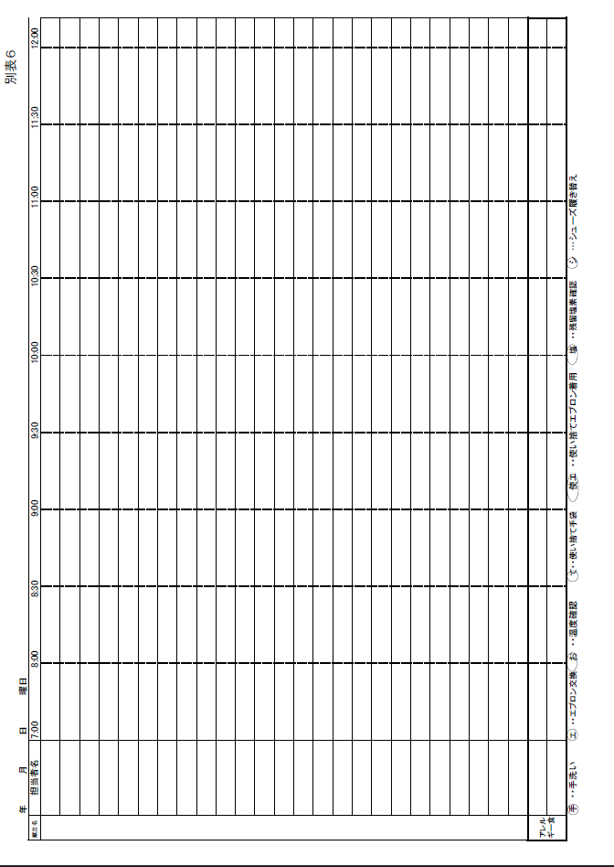
様式第１１号

野菜の洗浄計画表
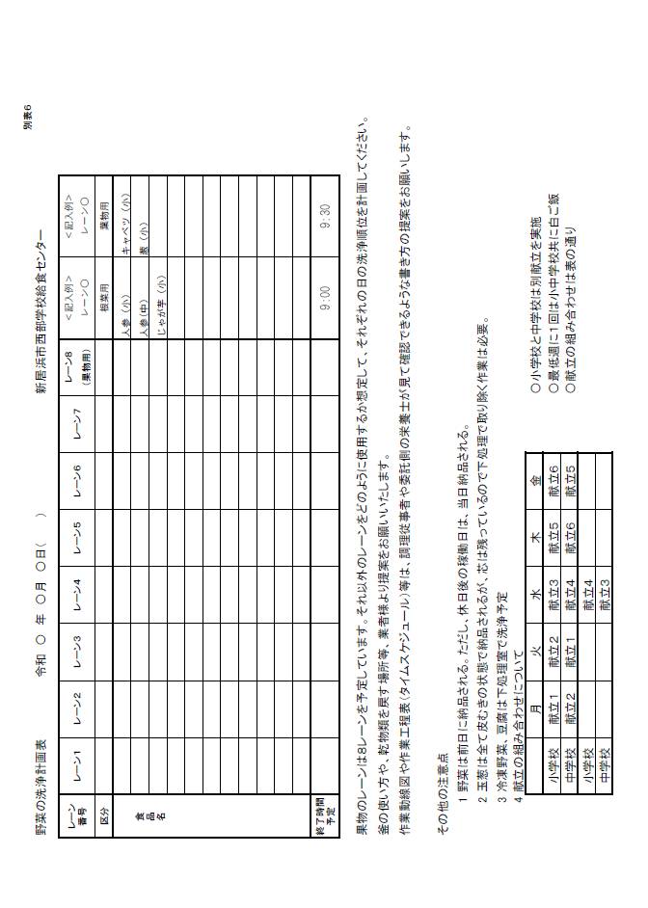

様式第１２号

作業動線図 （１F）

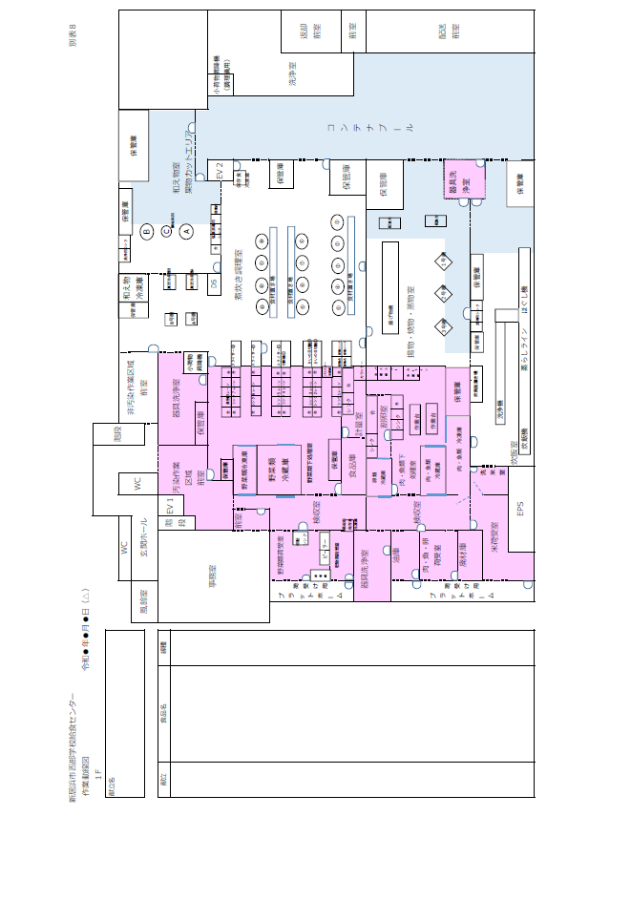

作業動線図 （２F）

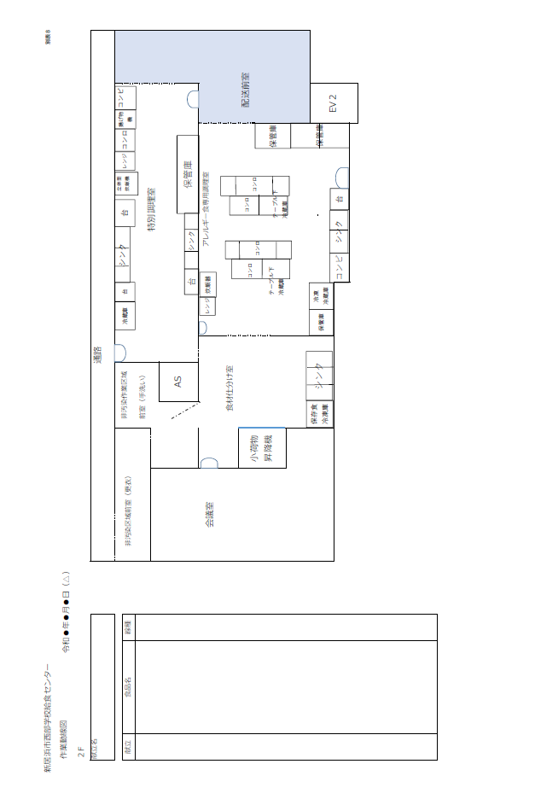
様式第１３号
令和 年 月 日

見 積 書

（宛先）新居浜市副市長

所在地
商号又は名称
代表者職氏名 印

（仮称）新居浜市西部学校給食センター調理等業務委託に係る公募型プロポーザル実施要領、同業務仕様書、その他の見積条項により、次のとおり見積いたします。

１ 委託業務名
（仮称）新居浜市西部学校給食センター調理等業務

２ 見積金額（消費税及び地方消費税を除く金額）
 |  |  |  | 百 万 |  |  | 千 |  |  | 円

内 訳
年 度 | 見積金額（円）
令和6年度委託料（8月1日～3月31日）
令和7年度委託料（4月1日～3月31日）
令和8年度委託料（4月1日～3月31日）
令和9年度委託料（4月1日～3月31日）
令和10年度委託料（4月1日～3月31日）
令和11年度委託料（4月1日～7月31日）
合 計
※見積金額には、取引に係る消費税及び地方消費税を含まないこと。
注意 1.金額はアラビア数字で記入し、頭文字の前に￥を記入すること。
2.氏名及び金額の訂正は認めない。
3.各年度の詳細な積算内訳書「項目：人件費、被服費、保健衛生費、
管理費等」を添付すること。

様式第１４号

申請書類チェックリスト

会社名 |  |  | 連絡先
 |  |  | 担当者
書 類  番 号 | 申 請 書 類 | 部数 | 業 者  チェック | 新 居 浜 市 確 認 欄
１ | 参加表明書兼参加資格審査申請書（様式2） | 正1
２ | 参加資格の要件を満たしていることが確認できる調理業務委託契約書、仕様書（写し） | 正1
３ | 参加資格要件確認書（様式3） | 正1
４ | 委託業務実績（様式4） | 正1副9
５ | 会社概要等（様式5） | 正1副9
６ | 学校給食に対する基本的な考え方に関する提案書（様式6） | 正1副9
７ | 業務実施体制に関する提案書（様式7） | 正1副9
８ | 衛生管理に関する提案書（様式8） | 正1副9
９ | 危機管理に関する提案書（様式9） | 正1副9
10 | 作業工程表（様式10） | 正1副9
11 | 野菜の洗浄計画表（様式11） | 正1副9
12 | 作業動線図（様式12） | 正1副9
13 | 見積書（様式13） | 正1
14 | 見積内訳書（年度ごとに作成） | 正1
＊ | 申請書類チェックリスト（様式14） | 正1
※ 業者チェックは、必ず○を記入してください。
※ 申請書類の先頭にこのチェックリストを添付し、綴順に従い不足等がないよう提出してください。
※ ２の契約書、仕様書は１件で構いません。

様式第１５号

令和 年 月 日

参加辞退届

（宛先）新居浜市副市長

参加者 所在地
商号又は名称
代表者職氏名 印

本業務の担当 所 属
所在地
電 話
ＦＡＸ
メール
担当者氏名

（仮称）新居浜市西部学校給食センター調理等業務委託に係る公募型プロポーザル実施要領等に基づき、参加申込書等を提出しましたが、辞退します。
なお、本件に係る情報については、厳正に取り扱うとともに秘密の保持をし、貴市に対して迷惑をお掛けしません。

